Kérjük a tisztelt kollégákat, hogy a dolgozatokat az egységes értékelés érdekében szigorúan az alábbi útmutató szerint pontozzák, a megadott részpontszámokat ne bontsák tovább! Vagyis ha egy részmegoldásra pl. 3 pontot javasolunk, akkor arra vagy 0, vagy 3 pont adható. (Természetesen az útmutatótól eltérő megoldások is lehetnek jók.) Ha különösen értékesnek tartanak egy (rész)megoldást, akkor arra inkább jól felismerhetően pluszpontot adjanak, és azt az összpontszámban is külön tüntessék föl!
Összpontszám: 100 pont
Beküldési határ: 40 pont
Postázási határidő: 2004. december 22.
1. feladat: Dobogó (20 pont)
Az olimpiai eredményhirdetéshez a dobogót úgy állították össze, hogy egyéni és csapatversenyek helyezettjei is felállhassanak rá. Az aranyérmesek 30, az ezüstérmesek 20, a bronzérmesek pedig 10 egység magasságú dobogón állnak. A dobogók szélessége 30-nak valamilyen többszöröse. Egy 30 szélességű dobogóra legfeljebb ketten állhatnak. Ha például négyfős csapatoknak készül a az eredményhirdetés, akkor 60 egység széles dobogókra van szükség, de ötfős csapatoknál már 90 egység szélesre. Egyes sportágakban a bronzéremért már nem küzdenek meg a versenyzők, illetve csapatok. Ebben az esetben kétszer annyi bronzérmes van, mint ahány ezüst- vagy aranyérmes.

Készíts Logo eljárást (DOBOGÓ :db :dupla), amely kirajzolja a dobogókat, ha mindegyiken :db versenyzőnek kell állnia! A :dupla paraméter értéke ”IGAZ, ha két bronzérmes versenyző vagy csapat van, egyébként pedig ”HAMIS.
Példa:
DOBOGÓ 4 ”IGAZ
Értékelés:
DOBOGÓ 1 ”IGAZ 2 pont
DOBOGÓ 1 ”HAMIS 2 pont
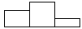 (ugyanaz a kép mindkettő esetén)
DOBOGÓ 4 ”IGAZ 3 pont
DOBOGÓ 4 ”HAMIS 3 pont

DOBOGÓ 5 ”IGAZ 3 pont

DOBOGÓ 5 ”HAMIS 3 pont

DOBOGÓ 10 ”HAMIS 4 pont
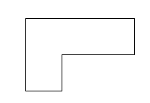
2. feladat: Lalak (25 pont)
Készíts Logo eljárásokat a következő „Lalak” variációkra, amelyek a megadott formákat rajzolják. Az eljárások paramétere a legrövidebb oldal hossza legyen! A hosszabb oldalé ennek kétszerese, a leghosszabbé pedig háromszorosa legyen! (Az átlók hossza az :oldal * gyök 2.)

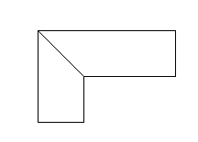 | 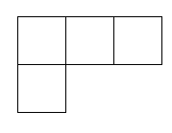 | 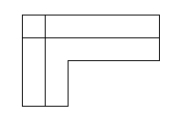
LalakA 50 | LalakB 50 | LalakC 50

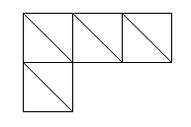 | 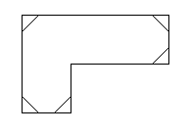
LalakD 50 | LalakE 50
Értékelés:
LalakA teljesen jó 5 pont
LalakB teljesen jó 5 pont
LalakC teljesen jó 5 pont
LalakD teljesen jó 5 pont
LalakE teljesen jó 5 pont
Elérhető összpontszám: 45 pont

